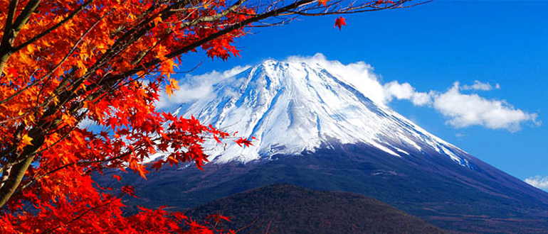

Narita – Kawaguchi – Yokohama – Tokyo
Thời gian: 4 Ngày - 3 Đêm

Khởi hành ngày :
THÁNG | NGÀY ĐI | NGÀY VỀ | SỐ LƯỢNG | GIÁ
05 | 09/05/2017 | 12/05/2017 | 22 | 21.888.000 vnđ
05 | 16/05/2017 | 19/05/2017 | 22 | 21.888.000 vnđ

Lịch bay
NH 832 SGN – NRT 23h05 06h45 (+1)
NH 833 NRT – SGN 18h55 23h25

Hành trình Tour:
Ngày 01. Tp. HCM - Narita (L, D)
21h 00 HDV sẽ đón đoàn tại Ga đi Quốc tế, sân bay Tân Sơn Nhất. Làm thủ tục đáp chuyến bay NH (Hãng hàng không 5 sao Nhật Bản). Khởi hành đi Nhật Bản lúc 23h 05 phút.
Đoàn nghỉ đêm & ăn sáng trên máy bay.

Ngày 02. Narita – Kawaguchi (B, L, D)
06h 45 HDV địa phương sẽ đón đoàn tại sân bay Narita, đưa đoàn đi tham quan :

- Du thuyền trên Hồ Ashi - Nằm cạnh núi Phú Sĩ, hồ Ashi là một hồ nước nằm trên miệng núi lửa trong vùng núi lửa Hakone – Nhật Bản. Đến Ashi, du khách có thể du lãm trên mặt hồ bằng tàu Cruise, thưởng thức cảnh đẹp quanh hồ và ngắm nhìn núi Phú Sĩ ở phía xa xa.

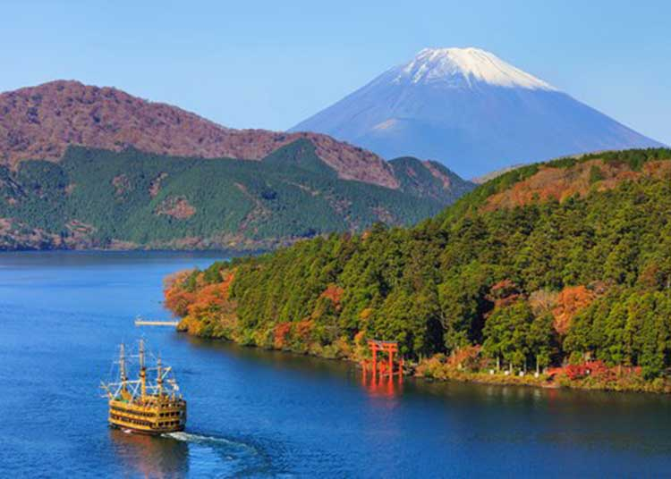
- Núi Phú Sĩ (Trạm 5 trong điều kiện thời tiết tốt). Ngọn núi nổi tiếng này vẫn luôn là nguồn cảm hứng bất tận cho những nghệ sĩ, tác giả và khách du lịch. Từ trạm 5 du khách chỉ cần ngước mắt là có thể thấy đỉnh núi phủ tuyết hoặc ngắm toàn cảnh vùng Ngũ Hồ Phú Sỹ trải dài trong tầm mắt.

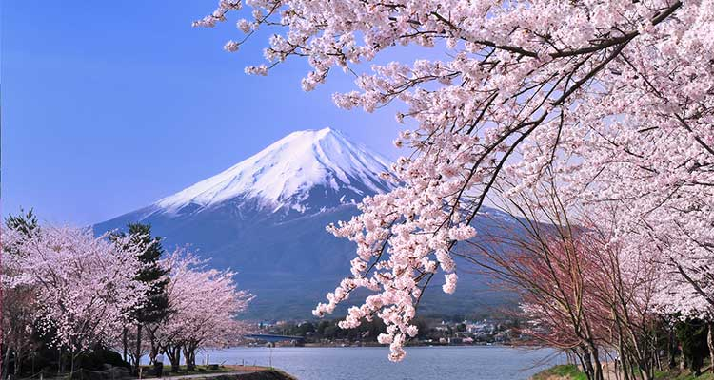

- Làng văn hóa Oshino Hakkai là ngôi làng cổ nằm yên bình dưới chân núi Phú Sĩ. Cho đến ngày nay, những ngôi nhà ở làng Oshino Hakkai vẫn mang nét kiến trúc truyền thống Nhật Bản xa xưa.

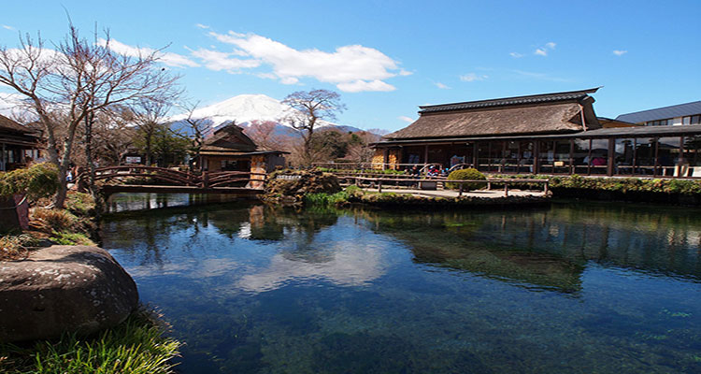
Ăn tối & trải nghiệm cảm giác tắm Onsen. Nghỉ đêm ở Yamanashi. KS 3***

Ngày 03. Kawaguchi - Yokohama (B, L, D)
Ăn sáng & khởi hành đi Yokohama (thành phố lớn thứ 2 của Nhật) và tham quan:
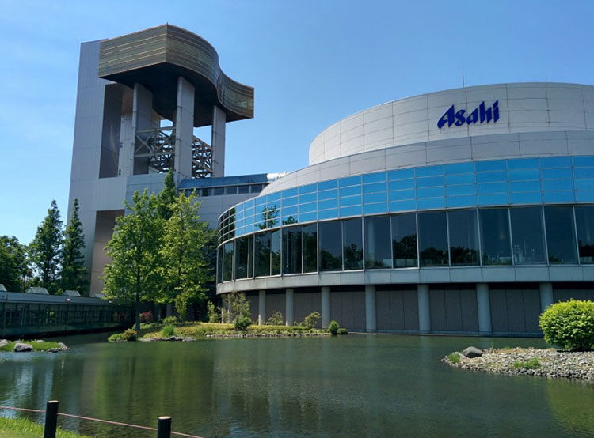
- Nhà máy bia Ashi là nơi bạn sẽ được xem các hình ảnh giới thiệu, sau đó sẽ đi một vòng tham quan các quá trình như thu mua nguyên liệu, lọc, lên men, ủ, đóng chai, đóng hộp.

- Phố cổ Joedo – Kawagoe - một thị trấn cổ xưa tồn tại giữa nước Nhật hiện đại. Tới đây, bạn sẽ hiểu biết hơn về kiến trúc và lịch sử của nước Nhật cổ xưa, mua các đồ lưu niệm và tác phẩm nghệ thuật hoặc các món ăn tuyệt ngon của xứ sở hoa anh đào.

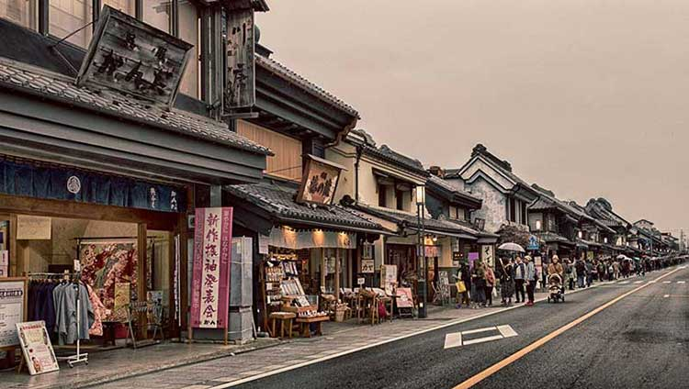
- Phố tàu Yokohama khu phố Tàu lớn nhất thế giới. Toàn bộ khu phố người Hoa tại Yokohama được bao phủ những màu sắc rực rỡ bởi những bảng hiệu của các ngôi nhà, của hiệu, hàng quán.

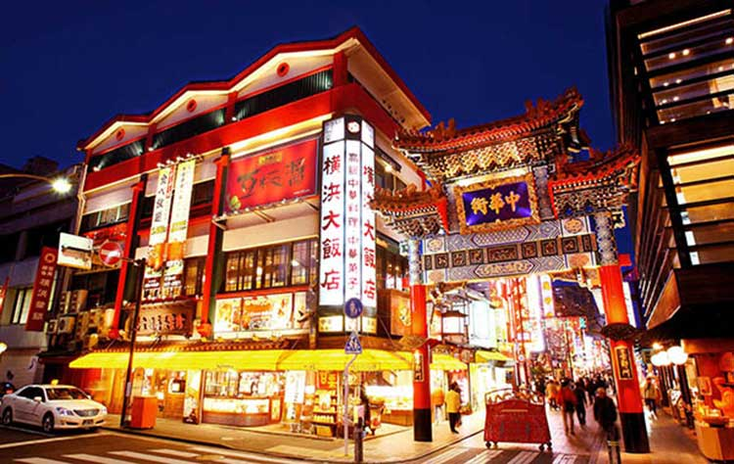

- Tự do mua sắm tại Yokohama Red Brick Warehouse là khu nhà gạch đỏ với những tòa nhà được xây từ gạch đỏ vào năm 1911-1913.

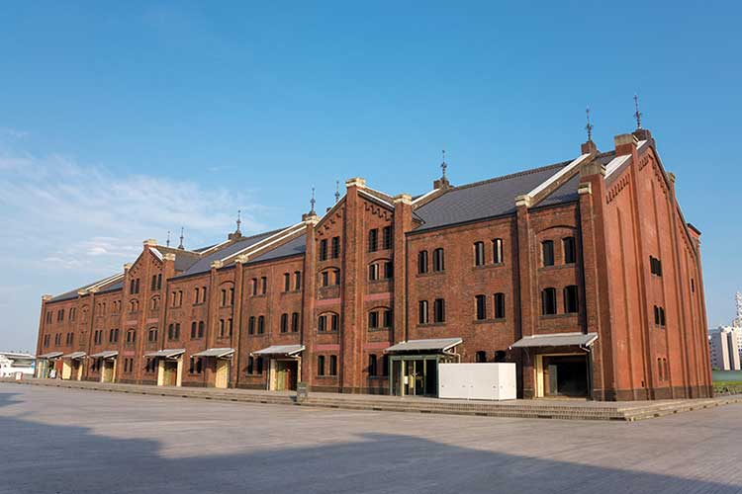
Ăn tối. Nghỉ đêm ở Yokohama. KS 3***
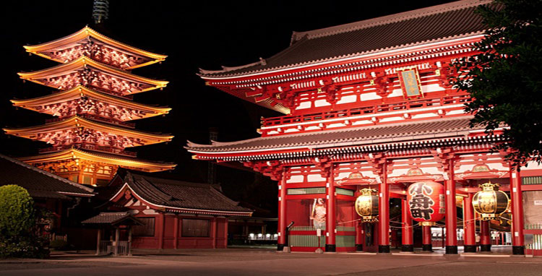

Ngày 04 Yokohama – Tokyo – Tp.HCM (B, L, D)
Ăn sáng & khởi hành về Thủ đô Tokyo, tham quan :

- Chùa Asakusa nổi tiếng nhất Nhật Bản. Chùa Asakusa Kannon hay còn gọi là Sensō-ji là một ngôi chùa cổ nằm ở Asakusa, Taito, Tokyo, Nhật Bản. Có thể nói đây là ngôi chùa cổ nhất, quan trọng nhất Nhật Bản. Ngôi chùa được xây dựng dành riêng cho việc thờ phụng Quán Thế Âm Bồ Tát.

- Hoàng cung Hoàng Gia Nhật Bản - nằm ở quận Chiyoda, Tokyo, với hơn 1000 năm lịch sử, cung điện Kōkyo hiện vẫn là nơi ở của nhiều thế hệ Thiên Hoàng Nhật Bản.

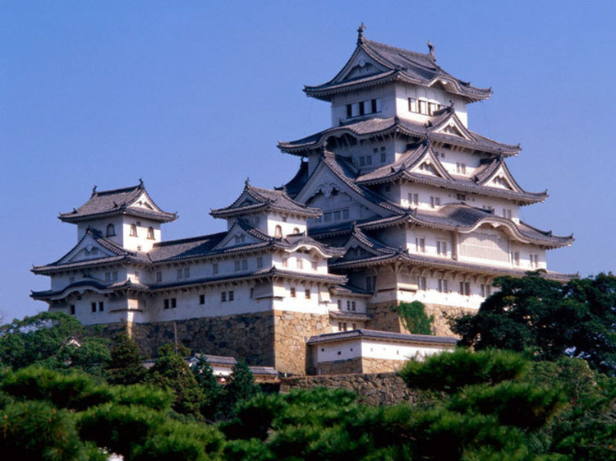

- Mua sắm tại Ginza/ Akibahara. Akihabara là khu phố điện tử hàng đầu thế giới ai ai cũng biết. Akahibara có nhiều mặt hàng điện tử, điện gia dụng phong phú với giá cực rẻ.

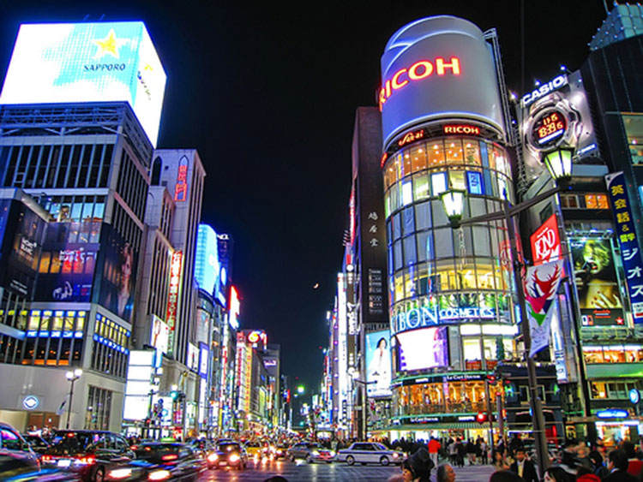

- Ngắm cảnh quan thành phố Odaiba tự do mua sắm tại cửa hàng 100 yên Daiso: Odaiba là một hòn đảo nhân tạo ở vịnh Tokyo kết nối với trung tâm qua cây cầu Rainbow. Nơi đây có hệ thống tàu điện trên không chạy quanh đảo ngắm Tokyo lung linh về đêm.

Ăn cơm trưa & đưa đoàn ra sân bay & đáp chuyến bay NH về lại Tp. HCM lúc 18:55. 23h 25 phút về đến Tp. HCM. Kết thúc chương trình Tour.
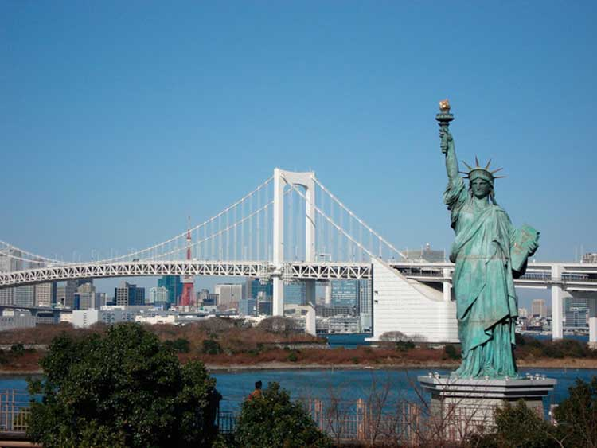

Chương trình bao gồm:

- Phương tiện vận chuyển, xe đưa đón tham quan tại Nhật Bản.
- Vé máy bay khứ hồi theo hãng hàng không All Nippon Ariline*****. Bao gồm hành lý 40kg ký gửi)
- 02 Đêm khách sạn tiêu chuẩn 3***.
- Ăn uống (sáng, trưa, chiều) theo chương trình.
- Vé tham quan du lịch có trong chương trình.
- Bảo hiểm du lịch, mức bồi hoàn tối đa 1.000.000.000 vnđ/ trường hợp.
- Thuế VAT (0%) & phí phục vụ.
- Hướng dẫn viên du lịch suốt tuyến.
- Visa nhập cảnh Nhật Bản.

Chưa bao gồm:

- Tiền bồi dưỡng HDV + Tài xế địa phương: 500.000 vnđ/ khách.
- Các chi phí cá nhân & ăn uống ngoài chương trình.

Lưu ý:

- Thủ tục visa :

- Passport gốc, còn hạn trên 6 tháng.
- 2 Hình 4.5 X 4.5 (Ảnh mới, khác Passport).
- Giấy CMND, sổ hộ khẩu, sổ tiết kiệm, HĐLĐ photo.
- Xác nhận số dư ngân hàng trên 120 triệu trở lên.

- Trên đây là cơ bản các giấy tờ cần thiết đi tour Nhật Bản. Tùy vào từng khách hàng có thể bổ sung thêm hoặc đơn giãn hồ sơ.
- Vui lòng liên hệ với Cty chúng tôi để được tư vấn cụ thể hơn !

- Vé trẻ em :

- Từ 0 đến dưới 2 tuổi : 30% giá tour người lớn.
- Từ 2 đến dưới 6 tuổi : 70% giá tour người lớn.
- Từ 6 đến dưới 12 tuổi : 80% giá tour người lớn.
- Từ 12 tuổi trở lên 100% giá tour.
Trẻ em ngủ chung giường với bố mẹ. Trường hợp ngủ giường riêng tính 100% giá tour.

- Đặt cọc :

- Đặt cọc đợt 1 (Ngay khi đăng ký Tour) : 10.000.000 vnđ.
- Thanh toán hết 100% chi phí tour trước 15 ngày so với ngày khởi hành. Đồng nghĩa đã có Visa cho đoàn.

Lưu ý :
- Cty sẽ nộp hồ sơ xin visa theo từng nhóm 10 người/ 1 đợt. Vì vậy có thể Visa ra chậm hơn 15 ngày so với ngày khởi hành. Trường hợp này Quý khách hàng có thể chờ có kết quả Visa ra rồi thanh toán hết 100% giá trị tour.
- Vì lý do khách quan nào đó Quý khách hàng bị trượt Visa, Công ty chúng tôi sẽ hoàn 100% chi phí tour và không thu bất kỳ chi phí nào khác & chúng tôi không chịu trách nhiệm gì về việc bị trượt Visa này.

- Điều kiện hủy tour :

- Phạt 5.000.000 vnđ sau khi đăng ký tour.
- Phạt 10.000.000 vnđ hủy tour từ 30 ngày – 45 ngày so với ngày khởi hành.
- Phạt 15.000.000 vnđ hủy tour từ 20 ngày 29 ngày so với ngày khởi hành.
- Phạt 100% giá tour nếu hủy tour trong vòng 19 ngày so với ngày tour khởi hành.
Trường hợp sau khi có Visa mà Quý khách hàng hủy tour thì chúng tôi sẽ tiến hành làm thủ tục hủy Visa hoặc giữ passport của Quý khách hàng đến khi Visa hết hiệu lực.

